Ngày soạn: 11/10/2022

Ngày dạy: 14/10/2022

**CHƯƠNG II: CÁC NƯỚC ÂU - MĨ CUỐI THẾ KỶ XIX ĐẦU THẾ KỶ XX**

**TIẾT 12– BÀI 05: CÔNG XÃ PA- RI 1871**

**Thời gian 1 tiết**

**I. MỤC TIÊU CẦN ĐẠT**

**1. Kiến thức**

- Nhận biết về hoàn cảnh ra đời của Công xã Pa-ri; những nét chính về cuộc diễn biến ngày 18 – 03 – 1971 và sự ra đời của công xã Pa- ri. Tổ chức bộ máy công xã Pari

- Ý nghĩa lịch sử của Công xã.

**2. Thái độ**

- HS có lòng tin tưởng vào năng lực, quản lí của nhà nước giai cấp vô sản.

hình thành chủ nghĩa anh hùng cách mạng thông qua những tấm gương chiến đấu dũng cảm của các chiến sĩ công xã Pa- ri.

- Lòng căm thù đối với giai cấp bóc lột.

**3. Kỹ năng**

- Vận dụng khả năng trình bày, phân tích đánh giá một sự kiện lịch sử.

- Sưu tầm, phân tích tài liệu tham khảo có liên quan đến bài học, liên hệ kiến thức đã học với cuộc sống hàng ngày.

**4. Định hướng phát triển năng lực**

- Năng lực chung: Năng lực giao tiếp và hợp tác; tự học; giải quyết vấn đề.

- Năng lực chuyên biệt

+ Tái hiện kiến thức lịch sử, xác định mối quan hệ giữa các sự kiện, hiện tượng lịch sử

**5. Định hướng phát triển phẩm chất**

-Tinh thần yêu nước, nhận thức đúng về nhà nước kiểu mới .

**II. PHƯƠNG PHÁP, KĨ THUẬT, HÌNH THỨC, THIẾT BỊ DẠY HỌC**

- Vấn đáp, thuyết trình, trực quan, nhóm

-Hình 30, 31 sgk

**III. CHUẨN BỊ**

1. GV: Nghiên cứu tài liệu, soạn bài theo câu hỏi SGK.

- Bản đồ Pa- ri và vùng ngoại ô, nơi diễn ra công xã Pa- ri.

2. HS: Đọc và tìm hiểu nội dung bài trước

**IV. TIẾN TRÌNH LÊN LỚP**

**1. Hoạt động khởi động**

KTBC: Trình bày cao trào cách mạng 1918-1923. Sự thành lập Quốc tế cộng sản?

GV cho học sinh xem về một số hình ảnh của nước Pháp và yêu cầu học sinh trả lời : Đây là hình ảnh về công trình nào của nước Pháp?

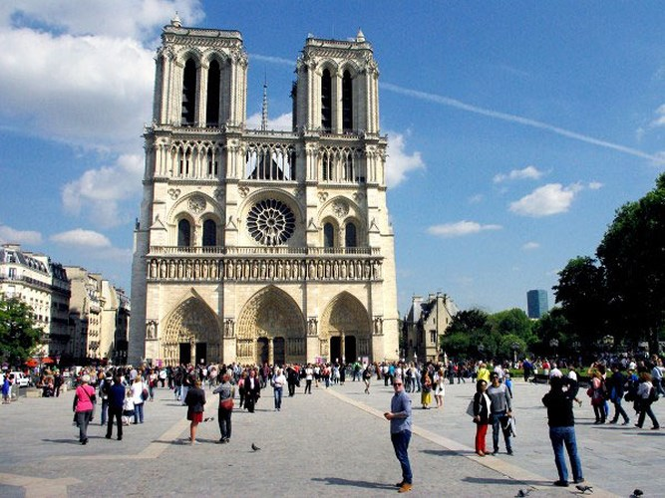 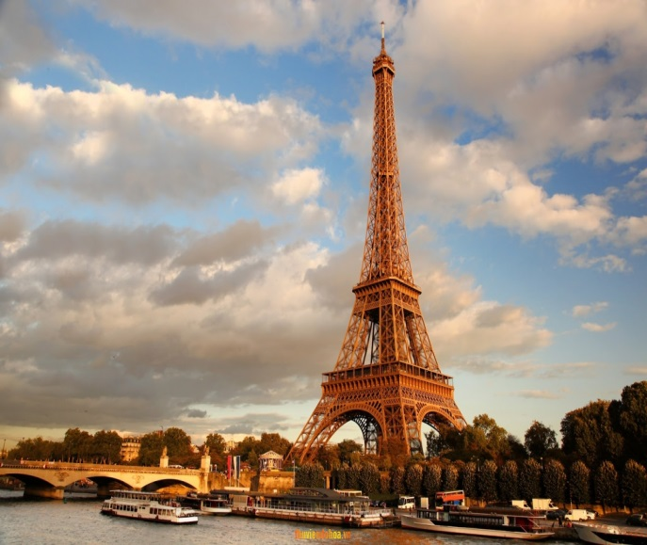

Hình 1 Hình 2

- Hình 1: Nhà thờ Đức Bà Pari, Hình 2: Tháp Eiffel

* Giới thiệu bài: Trong những năm cuối TK XIX giai cấp vô sản Pháp đã vùng dậy đấu tranh làm nên 1 kì tích trong lịch sử đấu tranh của giai cấp vô sản thế giới: Đó là thành lập ra nhà nước vô sản đầu tiên trên thế giới- Công xã Pa- ri. Hoàn cảnh nào => Sự ra đời của công xã Pa- ri., quá trình đấu tranh => sự thành lập công xã, những việc làm của công xã khẳng định Công xã Pa – ri là nhà nước kiểu mới, ý nghĩa lịch sử của công xã Pa- ri như thế nào.......

**2. Hoạt động hình thành kiến thức**

|  |  |
| --- | --- |
| Hoạt động của GV và HS | Nội dung KT cần đạt |
| 2.1 Đơn vị kiến thức 1 I. Sự thành lập công xã  a/ Khởi động  GV: Trong những năm 1852-1870 dưới nền thống trị của đế chế thứ II là Napôlêông III thực chất là nền chuyên chế phản động G/c Vô sản mâu thuẫn với G/c TS không thể điều hoà nguyên nhân sâu xa bùng nổ cách mạng.  b/ Hình thành kiến thức mới.  Hoạt động 1  Bước 1  Đọc phần chữ in nghiêng ( Sgk- 35 ).  Qua phần đọc, em có nhận xét gì về việc Pháp đánh Phổ (diễn ra trong điều kiện ntn?  Kết quả của chiến tranh Pháp- Phổ ra sao?  Trước tình hình đó nhân dân Pa-ri đã làm gì?  Lúc này thành quả cách mạng và chính quyền thuộc về tay ai?  Theo đà chiến thắng quân Phổ có hành động nào?  Khi tổ quốc bị lâm nguy thì thái độ của “ chính phủ vệ quốc ” và ND Pháp thể hiện ntn?  Nhận xét gì về thái độ của “Chình phủ vệ quốc ” và của nhân dân Pháp?  Tại sao lại có thái độ khác nhau đó?  Bước 2. Thực hiện nhiệm vụ học tập  HS đọc SGK và thực hiện yêu cầu. GV khuyến khích học sinh hợp tác với nhau khi thực khi thực hiện nhiệm vụ học tập  Bước 3. Báo cáo kết quả hoạt động  - HS lần lượt trả lời các câu hỏi  Bước 4. Đánh giá kết quả thực hiện nhiệm vụ học tập  GV phân tích, nhận xét, đánh giá kết quả của học sinh.  Hoạt động 2  Nguyên nhân dẫn đến cuộc khởi nghĩa 18/ 3/ 1871?  Dùng lược đồ công xã Pa- ri để trình bày diễn biến cuộc khởi nghĩa 18-3-1871  Sau cuộc khởi nghĩa 18-3-1871 chính quyền thuộc về tay ai?  Cuộc cách mạng này mang tính chất gì ?  - Đây là lần đầu tiên trong lịch sử chính quyền tư sản bị lật đổ, một trong những thủ đô lớn nhất .+ Ủy ban trung ương quốc dân trở thành chính phủ vô sản lâm thời.  + Trong cuộc cách mạng vô sản này giai cấp công nhân đóng vai trò quan trọng là lực lượng quyết định đến thắng lợi của cách mạng.  Rõ ràng Chi-e là người châm ngòi lửa cuộc nội chiến giữa tư sản và vô sản. Nhưng ủy ban trung ương quốc dân quân đã không tận dụng thắng lợi ngày 18/3. Đáng lẽ phải lập tức tiến quân -> Véc- xai đập tan sào huyệt của bọn phản động , khi chúng đang hoang mang -> cực điểm, thì lại tỏ ra ngần ngại, vội vã chuyển chính quyền cho một cơ quan dân cử ( tức Hội đồng công xã - gọi tắt là công xã ).  Đây là những hạn chế của ủy ban trung ương quốc dân quân (làm cách mạng chưa triệt để).  Sau khi khởi nghĩa thắng lợi nhân dân Pa- ri đã có những việc làm gì?  + Bầu theo nguyên tắc phổ thông đầu phiếu.  + Nhân dân ăn mặc như ngày hội nô nức đi bỏ phiếu – họ thực hiện quyền công dân.  + 86 đại biểu đã trúng cử hầu hết là công nhân và tri thức tiến bộ đại diện cho nhân dân lao động thủ đô.  Các-Mác đánh giá sự ra đời của công xã Pa- ri “Công xã là điềm báo trước vẻ vang của xã hội mới, là kì công của những người dám tấn công trời ”.  Bước 2. Thực hiện nhiệm vụ học tập  HS đọc SGK và thực hiện yêu cầu. GV khuyến khích học sinh hợp tác với nhau khi thực hiện nhiệm vụ học tập  Bước 3. Báo cáo kết quả hoạt động  - HS lần lượt trả lời các câu hỏi  Bước 4. Đánh giá kết quả thực hiện nhiệm vụ học tập  GV phân tích, nhận xét, đánh giá kết quả của học sinh.  c. Củng cố   Câu 1. Khi quân Phổ chuẩn bị tấn công vào nước Pháp, giai cấp tư sản Pháp thành lập chính phủ lâm thời với tên gọi là gì? A. “Chính phủ Lập quốc”.     B. “Chính phủ Vệ quốc”, C. “Chính phủ Cứu quốc”.     D. “Chính phủ yêu nước”.  2.2 Đơn vị kiên thức 2:Tổ chức bộ máy và chính sách của Công xã Pa-ri  a/ Khởi động  b/ Hình thành kiến thức mới  *? Tổ chức bộ máy của Công xã Pa-ri ntn?*  - Cơ quan cao nhất là Hội Đồng Công Xã vừa ban bố pháp luật, vừa lập các ủy ban thi hành pháp luật.  - Thành lập lực lượng vũ trang và lực lượng an ninh của nhân dân.  GV cho HS quan sát H30  **https://img.loigiaihay.com/picture/2018/1225/hinh-83-su-8-ddn.jpg**  *Sơ đồ bộ máy của công xã Pa-ri*  *? Nêu Các chính sách của công xã?*  - Tách nhà thờ khỏi hoạt động của Nhà nước, nhà trường không dạy kinh thánh.  - Giao cho công nhân quản lí những xí nghiệp của bọn chủ bỏ trốn.  - Quy định về tiền lương tối thiểu, giảm lao động ban đêm, cấm cúp phạt, đánh đạp công nhân.  - Hoãn trả tiền thuê nhà, hoãn trả nợ.  - Quy định giá bán bánh mì.  - Thực hiện chế độ giáo dục bắt buộc, miễn học phí.  => Chứng tỏ là nhà nước kiểu mới là một nhà nước vô sản, phục vụ nhân dân.  c. Củng cố GV chốt kiến thức 2.3 Đơn vị kiến thức 3 III.Nội chiến ở Pháp.Ý nghĩa lịch sử của công xã Pari  a/ Khởi động  GV chuyển ý  b/Hình thành kiến thức  Bước 1. Chuyển giao nhiệm vụ học tập  ? Trình bày nội chiến ở Pháp?  - Nêu ý nghĩa và bài học rút ra từ Công xã pa-ri ?  GV:Công xã pa-ri là bản anh hùng ca cách mạng, thể hiện ý chí quật cường của nhân dân lao động, nó khẳng định vai trò to lớn của giai cấp công nhân trên vũ đài chính trị, nó chứng minh được chủ nghĩa Mác vạch ra là đúng quy luật phát triển của lịch sử*.*  Bước 2. Thực hiện nhiệm vụ học tập  HS đọc SGK và thực hiện yêu cầu. GV khuyến khích học sinh hợp tác với nhau khi thực khi thực hiện nhiệm vụ học tập  Bước 3. Báo cáo kết quả hoạt động  - HS lần lượt trả lời các câu hỏi  Bước 4. Đánh giá kết quả thực hiện nhiệm vụ học tập  GV phân tích, nhận xét, đánh giá kết quả của học sinh.  c. Củng cố GV chốt kiến thức | **I. Sự thành lập công xã**  **1. Hoàn cảnh ra đời của công xã**  - Pháp tuyên chiến với Phổ .  - 2/9/1870 Hoàng đế Na-pô-lê-ông III cùng toàn bộ 10 vạn quân chủ lực bị Phổ bắt làm tù binh.  - Ngày 4-9-1870 nh/dân Pari đứng lên k/ng. Chính quyền Na-pô-lê-ông III bị lật đổ .  - Thành lập chính phủ lâm thời Tư sản – “ Chính phủ vệ quốc”.  - Quân Phổ kéo vào nước Pháp, bao vay Pa-ri; chính phủ Tư sản hèn nhát vội vàng xin đình chiến. Quần chúng nhân dân đứng lên chiến đấu bảo vệ tổ quốc.  **2. Cuộc khởi nghĩa 18/3/1871. Sự thành lập Công xã**  **a.Cuộc khởi nghĩa 18/ 3 1871**  - Mâu thuẫn giữa chính phủ tư sản với nhân dân Pa- ri ngày càng tăng. Chi-e, tiến hành âm mưu bắt hết ủy viên ban Trung ương.  - 18-3-1871, Chi e cho quân đánh úp đồi Mông-mac, nhưng cuối cùng bị thất bại. Nhân dân nhanh chóng làm chủ Pari. và đảm nhiệm vai trò chính phủ lâm thời.  * Tính chất: Là cuộc cách mạng vô sản đầu tiên  **b. Sự thành lập Công xã**  -26/3/1871 nhân dân Pa –ri tiến hành bầu cử Hội đồng Công xã theo nguyên tắc phổ thông đầu phiếu  **II. Tổ chức bộ máy và chính sách của Công xã Pa-ri**  ***a) Tổ chức bộ máy nhà nước***  - Cơ quan cao nhất là Hội Đồng Công Xã vừa ban bố pháp luật, vừa lập các ủy ban thi hành pháp luật.  - Thành lập lực lượng vũ trang và lực lượng an ninh của nhân dân.  ***b) Các chính sách của công xã:***  - Tách nhà thờ khỏi hoạt động của Nhà nước, nhà trường không dạy kinh thánh.  - Giao cho công nhân quản lí những xí nghiệp của bọn chủ bỏ trốn.  - Quy định về tiền lương tối thiểu, giảm lao động ban đêm, cấm cúp phạt, đánh đạp công nhân.  - Hoãn trả tiền thuê nhà, hoãn trả nợ.  - Quy định giá bán bánh mì.  - Thực hiện chế độ giáo dục bắt buộc, miễn học phí.  => Chứng tỏ là nhà nước kiểu mới là một nhà nước vô sản, phục vụ nhân dân.  **III.Nội chiến ở Pháp.Ý nghĩa lịch sử của công xã Pari**  **1.Nội chiến ở Pháp**  -Từ đầu tháng 4, quân Véc-xai bắt đầu tấn công Pa-ri. Đến đầu tháng 5, phần lớn các pháo đài phía tây và phía nam bị quân Véc-xai chiếm lại.  - Ngày 20/5, quân Véc-xai tổng tấn công vào thành phố. Cuộc chiến đấu diễn ra ác liệt, đến ngày 28/5, lịch sử gọi là “Tuần lễ đãm máu”.  **2. Ý nghĩa lịch sử :**  + Công xã là hình ảnh thu nhỏ của 1 chế độ xã hội mới .  + Đem lại tương lai tốt đẹp cho nhân dân lao động  - Bài học:  Phải có Đảng chân chính lãnh đạo, thực hiện liên minh công nông, trấn áp kẻ thù |

**3. Hoạt động luyện tập**

 Câu 3. Nguyên nhân chủ yếu dẫn đến cuộc khởi nghĩa ngày 18 - 3 - 11871 của nhân dân Pa-ri?  
 A. Mâu thuẫn gay gắt không thể điều hoà giữa quần chúng nhân dân Pa-ri với chính phủ tư sản.  
B. Bất bình trước thái độ ươn hèn của chính phủ tư sản khi Phổ tấn công.  
C. Chống lại sự đầu hàng phản bội lợi ích dân tộc của tư sản Pháp để bảo vệ tổ quốc.  
D. Chi-e cho quân đánh úp đồi Mông-mác.  
 Câu 4. Vì sao cuộc cách mạng ngày 18 - 3 - 1871 được gọi là cuộc cách mạng vô sản?  
 A. Vì cuộc cách mạng này lật đổ chính quyền của giai cấp tư sản.  
B. Vì cuộc cách mạng này do giai cấp vô sản lãnh đạo.  
C. Vì cuộc cách mạng này đánh đuổi được quân Phổ và thiết lập nên chuyên chính vô sản.  
D. Vì cuộc cách mạng này thành lập bộ máy nhà nước của giai cấp vô sản.  
Câu 5. Ngày 26 - 3 - 1871, diễn ra sự kiện lịch sử gì ở Pháp?

 A. Quốc dân quân đánh chiếm các trụ sở của Chính phủ lâm thời.  
B. Lá cờ cách mạng phất phới tung bay trên nóc nhà thị chính.  
C. Tổ chức bầu cử Hội đồng công xã.  
D. Hội đồng công xã làm lễ ra mắt trước quốc dân đồng bào.

**4. Hoạt động vận dụng, tìm tòi mở rộng,**

Vì sao nhân dân Pa-ri đấu tranh và thành lập Công xã Pa-ri?

Dự kiến sản phẩm: Nhân dân Pa-ri đấu tranh và thành lập Công xã Pa-ri vì nhân dân chống lại giai cấp tư sản đầu hàng Đức và đàn áp quần chúng.

* **CHUẨN BỊ BÀI MỚI**:

Bài 6: CÁC NƯỚC ANH, PHÁP, ĐỨC, MĨ CUỐI THẾ KỈ XIX- ĐẦU THẾ KỈ XX

-Trình bày tình hình, kinh tế, chính trị, đối ngoại của nước Anh, Pháp cuối TKXIX đầu TK XX?